Woche vom 13.02.-17.02.2023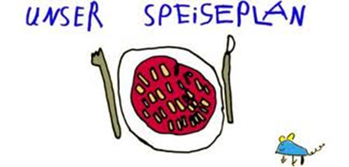

Woche vom 13.02.-17.02.2023

Montag:

Blumenkohl-Buchweizen-Auflauf

Dienstag:

Spinat-Pfannekuchen

Mittwoch:

Hähnchen, Pommes, Kohlrabi Sticks

Donnerstag:

Arme Ritter

Freitag:

Pizza Margaritha

Frühstück und Mittagessen je 3,00 Euro

